Lnmp环境快速搭建wordpress

本想用简书或者github的pages进行blog编写，但是需要学会使用markdown语法，现在时间比较紧张，就直接使用word，以后有时间学习markdown。这样大家的阅读效果会很好，现在就将就一下吧。

**说明：**

1. 建议安装虚拟机环境，这样操作起来很方便(可以实现快照恢复等功能)
2. 系统使用的[centos 7.2 minimal](http://mirrors.aliyun.com/centos/7.2.1511/isos/x86_64/)

<http://mirrors.aliyun.com/centos/7.2.1511/isos/x86_64/>

1. 所有的软件包都是rpm包安装，以后可以考虑源码编译

**Precondition:**

1. 虚拟机中已经安装好centos 7.2 系统
2. 虚拟系统能够访问外网

**Process:**

1. 安装配置nginx:

首先安装wget

yum -y install wget

安装nginx的yum源  
wget <http://nginx.org/p>ackages/centos/7/noarch/RPMS/nginx-release-centos-7-0.el7.ngx.noarch.rpm

yum -y localinstall nginx-release-centos-7-0.el7.ngx.noarch.rpm

安装nginx:

yum -y install nginx

将nginx设为开机启动并启动nginx:  
 systemctl enable nginx

systemct start nginx

1. **安装配置mariadb**（现在流行使用yum 源自带mariadb,mysql不能直接使用yum安装）

yum -y install mariadb-server

启动mariadb:

systemctl start mariadb.service

正式安装：

mysql_secure_installation

第一次的数据库管理员密码默认为空，接着输入新的数据库管理员密码，后面一直回车即可

1. **安装php(fastcgi模式工作)**

yum -y install php-fpm php-mysql

其中：php-fpm是将fastcgi模式的php的fpm模块直接做进php,php-mysql是php用于和mysql数据库交互的connector

**4.进行验证配置：**  
首先关闭selinux:  
 setenforce 0

建立一个web数据的储存区并改变属主：  
 mkdir /data/www -p

chown apache.apache /data/www -R

建立测试mysql的数据库表：

登入数据库:

mysql -uroot -p ＃会提示你输入密码

create user ‘july’@’%’ identified by ‘july’;

create database testdb;

grant all privileges on testdb.* to ‘july’@’%’;

flush all privileges;

\q ＃退出

建立测试文件:

安装vim 这个编辑器相对于vi 更好用

yum -y install vim

配置nginx和php-fpm交互:

vim /etc/nginx/nginx.conf

**在http模块中添加后信息如下：  
 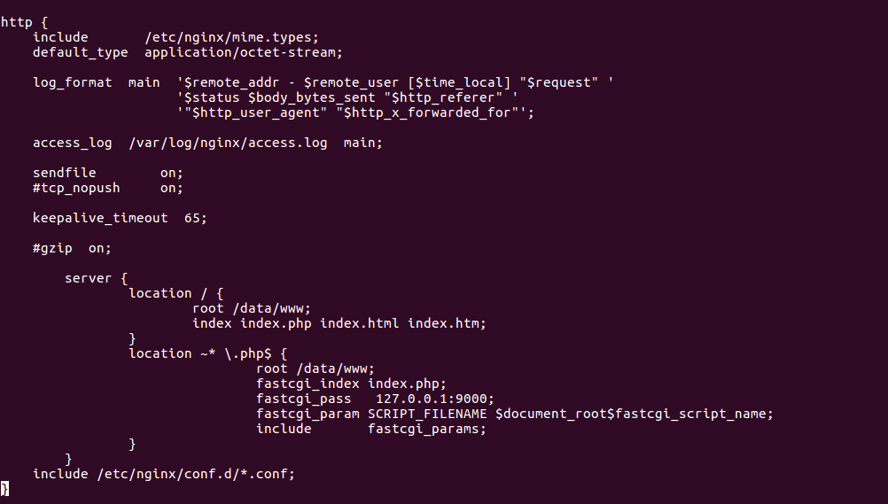**

**重启一下nginx:  
 systemctl reload nginx**

**建立测试的网页文件:  
 vim /data/www/index.php**

**修改内容如下：  
 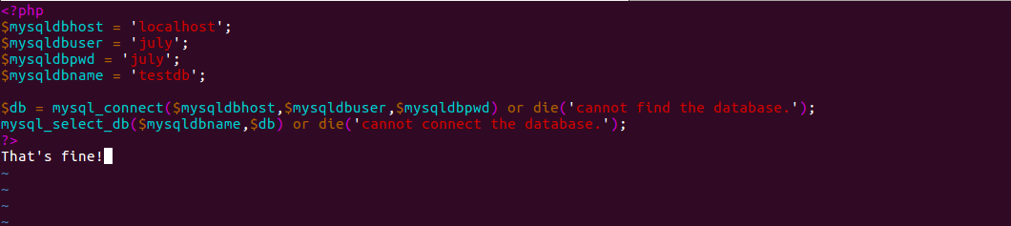**

打开浏览器访问试试吧：  
这里那么lnmp环境

这里那么lnmp环境已经搭建完成 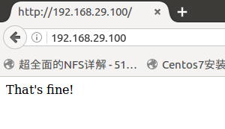

1. 现在我们搭建wordpress:  
    首先下载源码包：

wget <https://cn.wordpress.org/wordpress-4.7.1-zh_CN.tar.gz>

解压：

tar xf wordpress-4.7.1-zh_CN.tar.gz -C /data/www/wordpress

改变属主：chown apache.apache /data/www/wordpress -R

建立wordpress用到的数据库：  
 mysql -uroot -p

create user ‘wp’@’％‘　identified by ‘wp’;

create database wordpress ;

grant all priliviges on wordpress.* to wp@’%’;

flush all privileges;

\q

修改wordpress配置文件：  
mv /data/www/wordpress/wp-config-sample.php/data/www/wordpress/wp-config.php

vim /www/data/wordpress/wp-config.php

找到define ,修改如下：

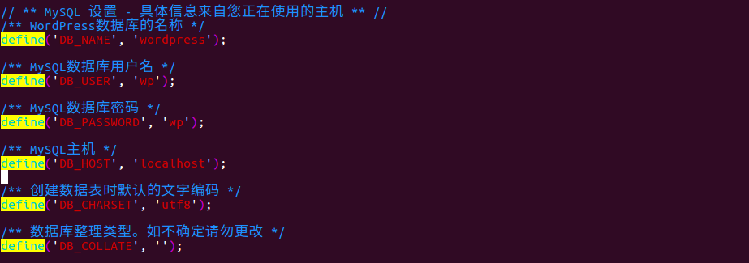

后面就可以安装了：  
 网址输入：your-virtul-machine-ip/wordpress/wp-config.php

输入管理用户和密码即可

以后就可以使用 your-virtul-machine-ip/wordpress/　登入wordpress后台进行管理了